
Economie Circulaire, Document de promotion pour la Filière Titane.
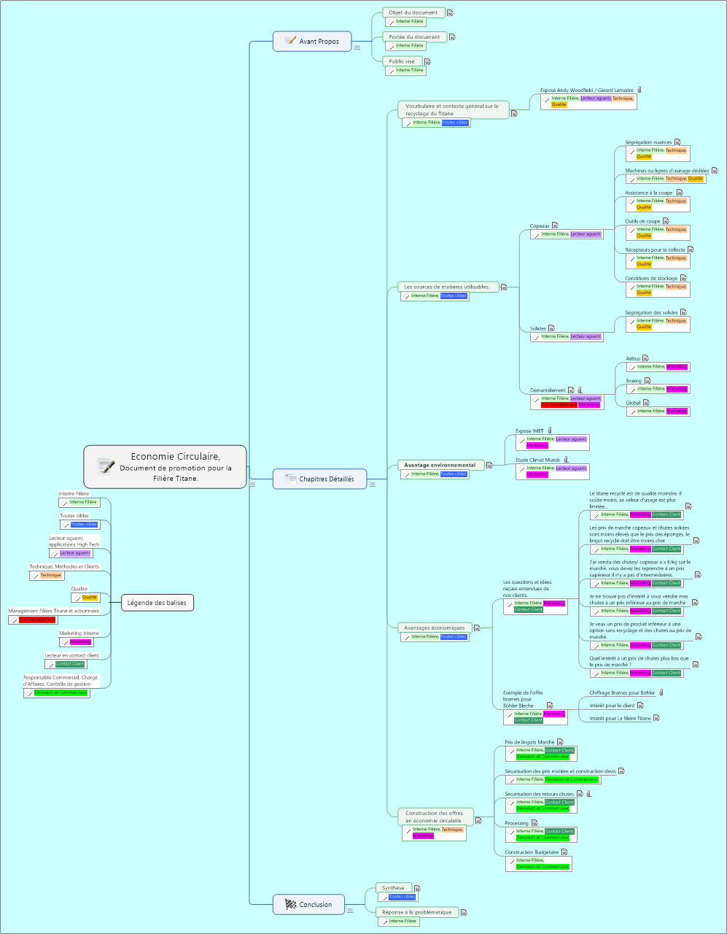

1 Légende des balises 4
1.1 Interne Filière 4
1.2 Toutes cibles 4
1.3 Lecteur aguerri, applications High Tech 4
1.4 Technique, Méthodes et Clients 4
1.5 Qualité 4
1.6 Management Filière Titane et actionnaire 5
1.7 Marketing Interne 5
1.8 Lecteur en contact client 5
1.9 Responsable Commercial, Chargé d'Affaires, Contrôle de gestion 5
2  Avant Propos 5
2.1 Objet du document 5
2.2 Portée du document 5
2.3 Public visé 6
3  Chapitres Détaillés 6
3.1 Vocabulaire et contexte général sur le recyclage du Titane 6
3.1.1 Exposé Andy Woodfield / Gérard Lemaitre 7
3.2 Les sources de matières utilisables. 7
3.2.1 Copeaux 9
3.2.1.1 Ségrégation nuances 9
3.2.1.2 Machines ou lignes d'usinage dédiées 10
3.2.1.3 Assistance à la coupe 10
3.2.1.4 Outils de coupe 11
3.2.1.5 Récepteurs pour la collecte 11
3.2.1.6 Conditions de stockage 11
3.2.2 Solides 11
3.2.2.1 Ségrégation des solides 12
3.2.3 Démantèlement 13
3.2.3.1 Airbus 15
3.2.3.2 Boeing 16
3.2.3.3 Global 17
3.3 Avantage environnemental 18
3.3.1 Exposé IMET 19
3.3.2 Etude Climat Mundi 19
3.4 Avantages économiques 19
3.4.1 Les questions et idées reçues entendues de nos clients. 20
3.4.1.1 Le titane recyclé est de qualité moindre, il coûte moins, sa valeur d'usage est plus limitée... 21
3.4.1.2 Les prix de marché copeaux et chutes solides sont moins élevés que le prix des éponges, le lingot recyclé doit être moins cher. 22
3.4.1.3 J'ai vendu des chutes/ copeaux à x €/kg sur le marché, vous devez les reprendre à un prix supérieur il n'y a pas d'intermédiaires. 23
3.4.1.4 Je ne trouve pas d'intérêt à vous vendre mes chutes à un prix inférieur au prix de marché 25
3.4.1.5 Je veux un prix de produit inférieur à une option sans recyclage et des chutes au prix de marché. 26
3.4.1.6 Quel intérêt à un prix de chutes plus bas que le prix de marché ? 27
3.4.2 Exemple de l'offre brames pour Bôhler Bleche 27
3.4.2.1 Chiffrage Brames pour Bohler 28
3.4.2.2 Intérêt pour le client 28
3.4.2.3 Intérêt pour La filière Titane 29
3.5 Construction des offres en économie circulaire 30
3.5.1 Prix de lingots Marché 30
3.5.2 Sécurisation des prix matière et construction devis 31
3.5.3 Sécurisation des retours chutes 32
3.5.4 Processing 33
3.5.5 Construction Budgétaire 33
4  Conclusion 33
4.1 Synthèse 33
4.2 Réponse à la problématique 34

- Légende des balises

Interne Filière
Balises générales: Interne Filière

Toutes cibles
Balises générales: Toutes cibles

Lecteur aguerri, applications High Tech
Balises générales: Lecteur aguerri

Technique, Méthodes et Clients
Balises générales: Technique

Qualité
Balises générales: Qualité

Management Filière Titane et actionnaire
Balises générales: Top Management

Marketing Interne
Balises générales: Marketing

Lecteur en contact client
Balises générales: Contact Client

Responsable Commercial, Chargé d'Affaires, Contrôle de gestion
Balises générales: Deviseurs et Commerciaux
- Avant Propos

Objet du document
Balises générales: Interne Filière
Promouvoir l'approche en économie circulaire en Interne et auprès des clients principaux. Apporter une visibilité sur la réalité du marché, des techniques, des éléments de coûts et les éléments clés sur le "recyclage" du Titane.
Mettre en avant l'intérêt de l'économie circulaire pour l'ensemble des acteurs.

Portée du document
Balises générales: Interne Filière
Interne :
- Direction et Managers de la filière Titane.
- Commerce (y compris marketing et BU clientes) et Comex sur les enjeux et limites aux offres.
- Direction Environnement

Externe :
- Positionner le débat au juste niveau et combattre les a priori ou les positions arbitraires et rapides de certains de nos clients.
- Apporter une base solide et des arguments dans les discussions, échanges et négociations.
- Pouvoir Publique.

Au vu de cet objectif, ce document support est bâti comme une boîte à outil, pour les différents utilisateurs.
Après prise de connaissance de ce document dans son ensemble au premier niveau de développement, l'utilisateur pourra focaliser selon son besoin et son objectif sur les thèmes de niveau 2 et niveau 3.

Public visé
Balises générales: Interne Filière
Tous les acteurs internes (Filière Titane et Actionnaires) amenés à mettre en oeuvre, promouvoir ou valider des offres en économie circulaire.

- Chapitres Détaillés

Vocabulaire et contexte général sur le recyclage du Titane
Balises générales: Interne Filière, Toutes cibles
L'approche recyclage de déchets de Titane est une terminologie impropre ou pour le moins réductrice pour une communication efficiente auprès de nos clients et donneurs d'ordres. Il est essentiel de faire comprendre ce qu'est réellement EcoTitanium.

Le titane est un matériau noble, classé en Europe en tant que matériau stratégique. Il présente l'avantage de pouvoir être régénéré à l'infini !

A la différence de la notion de recyclage de papiers "blancs" en papiers "vanille", avec un nombre moyen de cycles de recyclage des fibres de cellulose aujourd'hui de 5, le Titane se recycle à l'infini sans limitation d'usage ou de potentiel.

Mieux, le titane issu des procédés de recyclage présente même des propriétés d'usage supérieures au titane issu des procédés d'élaboration à partir de matières vierges (éponges de Titane et Alliages Mère (Master Alloys) pour l'apport des éléments d'addition).
Ainsi pour les applications pièces tournantes, dans la constitution des moteurs aéronautiques, la tendance marquée est de voir les pièces les plus sollicitées réalisées exclusivement à partir des procédés à soles froides (Cold Hearth Refining) : Plasma Arc Melting ou Electron Beam – Cold Hearth Refining, (PAM et EB-CHR).
Ces pièces très critiques subissent des sollicitations importantes en termes de contraintes (support des aubages soumis aux efforts centrifuges, transmission de couples et puissances importants dans les phases de décollage, travail avec des gradients de température importants).
Elles sont dimensionnées pour résister en fatigue oligocyclique, en fluage, et en résistance à la propagation de fissures.
Les contrôles non destructifs renforcés, ultrasons, montrent que le nombre de défauts est divisé par un facteur 10 au profit des procédés à sole froide par rapport au procédé triple fusion par Arc sous vide (3xVAR), procédé concurrent pour l'élaboration à partir de matières vierges.

En termes de vocabulaire, il serait plus judicieux de parler de régénération au lieu de recyclage, et de matières réversibles ("revert") plutôt que de déchets.
La régénération de matière se fait par refusion et affinage des chutes générées durant les étapes de fabrication et également à partir de pièces en fin de vie ayant atteint leurs potentiels de cycles, voire de pièces endommagées en service ou rebutées en fabrication sous certaines conditions.

    - Exposé Andy Woodfield / Gérard Lemaitre
Voir le ou les fichiers joints: 5_SAFRAN-Gerard-LEMAITRE.pdf
Balises générales: Interne Filière, Lecteur aguerri, Technique, Qualité

Les sources de matières utilisables.
Balises générales: Interne Filière, Toutes cibles
Il nous faut partir de matières dont on connaît la composition, dont on est sûr qu'elles ne génèrent pas de risques pour la qualité du matériau titane élaboré.

Même si les procédés à "sole froide" offrent un avantage démontré par rapport au procédé double ou triple VAR, nous devons être exigeant quant à la ségrégation des matières utilisées.
Bien que les voitures soient équipées d'Airbag et de systèmes d'assistance au freinage ou au contrôle de trajectoire, on n’a pas augmenté les vitesses de circulation, retiré les passages piétons, les passages à niveau, diminué le nombre de rond points ou feux de circulation aux intersections.
Il en va de même pour la sélection des matières à ré-enfourner. Même si le procédé d'affinage intégré permet de reculer et réduire significativement l'apparition de défaut, le niveau d'exigence sur les matières premières est élevé.

L'élaborateur qui porte la responsabilité du produit délivré et de sa qualité doit avoir une maîtrise démontrée de la conduite des installations et de ses sources d'approvisionnement. Au même titre qu'il est redevable de mettre en place un système de management de la production, (Maintenance, Acquisition et Développement des compétences, Documentation, Maîtrise des conditions, Surveillance et Contrôle), l'élaborateur doit garantir une gestion rigoureuse des matières consommées.
Cette gestion passe par :
- la qualification des sources d'approvisionnement,
- la surveillance de ces sources,
- le conditionnement des lots de matière,
- la réception des lots matière
- le stockage des matières premières,
- la maîtrise des phases de préparation (processing des matières à recycler, préparation des charges)
- la traçabilité associée à chaque lot de matière, jusqu'à sa consommation.

Ces thématiques s'appliquent à l'ensemble des matières consommées ou en contact avec le produit élaboré :
- Eponges de Titane.
- Master Alliages ou alliages mères (V/Al pour le 6-4),
- Copeaux.
- Chutes massives.
- Caisses consommables en titane pur.

Si les éponges, alliages mères, caisses en titane, répondent à des critères usuels de production. Les copeaux et chutes solides doivent être générés dans la même approche.
Ce ne sont pas des déchets mais des matières premières à part entière. Ils doivent donc être gérés en tant que telles.
L'éducation du générateur est primordiale pour garantir la meilleure valeur d'usage de ces matières réversibles.

Cette rigueur que l'on trouve en élaboration, doit aussi être enracinée dans l'ensemble de la chaîne de collecte des copeaux ou solides.
Si on comprend tous que dans une cuisine, les ingrédients doivent être parfaitement rangés, identifiés, fermés, on admet facilement que chaque ingrédient acheté est déjà à la base propre, homogène, non pollué...

L'élaborateur cherche donc à privilégier des flux réguliers de sources connues, avec des acteurs partenaires impliqués dans l'optique d'optimisation de valeur de ces matières réversibles.

Copeaux
Balises générales: Interne Filière, Lecteur aguerri
Le générateur doit éviter toute pollution.
Les autres nuances de titane, ou autres alliages sont des poisons qui ne pourront être retirés ensuite et viendront compromettre la chimie du lot dans son ensemble ou son homogénéité. Ces lots ne seront pas utilisables.
Ce constat ne pourra être réalisé qu'après les opérations de processing, c'est à dire après avoir ajouté significativement de la valeur, voire après élaboration du lingot. Aucun risque ne peut être pris par l'élaborateur. La préparation de la charge fait la chimie du lingot, aucune correction n'est possible en cours de fusion.
Les conteneurs utilisés ne sont pas des poubelles mais des collecteurs qui doivent garantir l'intégrité des copeaux, ils doivent être dédiés à la collection de titane, et doivent être rigoureusement nettoyés afin d’éliminer le risque pyrophorique, les chutes de matières exogènes, des polluant chimiques, les risques d’inclusions comme le tungstène (outils de coupe, résidus de soudure, filaments de lampes, stylos, ...).
Toute une logistique est à organiser et à qualifier pour garantir la meilleure valeur d'usage des copeaux, en évitant les pollutions.
La traçabilité doit être conservée depuis le lot généré et enlevé sur le site générateur jusqu'à l'enfournement, et donc jusqu'au produit final.
L'élaborateur devra avoir la certitude de la continuité logistique et qualité du processus de génération et collecte. Les contrôles et vérifications ont lieu sur les lots réceptionnés a minima chez le processeur : homogénéité du lot retourné (couleur, type de copeaux, produits exogènes) avant traitement.
Les lots qualifiés visuellement sont traités et un contrôle d'homogénéité est conduit par des prélèvements et analyses chimiques. Tout écart ou hétérogénéité chimique constatée doit donner lieu à un traitement qui peut conduire au rebut de l'ensemble du lot.
Le rendement (poids sorti du processing / poids entré en circuit de processing) est enregistré et suivi par générateur, c'est un élément déterminant et un paramètre clé de mesure de la robustesse de la chaîne de génération de copeaux.
Tous les copeaux ne sont pas recyclables, ils doivent répondre à des spécifications fournies par Ecotitanium. Les copeaux de sciage, la filasse de décolletage, les copeaux de rectification sont trop fins, en règle général on privilégie des copeaux qui présentent un ratio poids / surface élevé et peu oxydés (ou colorés).

      - Ségrégation nuances
Balises générales: Interne Filière, Technique, Qualité
Il est nécessaire de ségréger les copeaux dès la source de génération.
Il faut éviter de mélanger les différentes nuances d'alliages de titane.
Ségréger le TA6V ELI (grade23), TA6V STD (grade 5) et TA6V spécifiques avec O2 supérieur.

Lorsque c'est possible et utile, il est souhaitable de séparer les copeaux de la première passe pour les produits qui sortent de forgeage, matriçage ou Traitement Thermique, ils sont effectivement plus chargés en O² et N², éléments qui limitent les possibilités de recyclage. Ils peuvent être affectés à la production de lingots haut Oxygène, et servir lors de l'ajustement du lit de fusion pour apport d'oxygène.
Les copeaux issus des passes ultérieures permettent d'abaisser significativement le niveau d'Oxygène et donc la consommation d'éponge et de Master Alliages.

      - Machines ou lignes d'usinage dédiées
Balises générales: Interne Filière, Technique, Qualité
Idéalement, les copeaux sont générés sur des lignes ou machines dédiées, cela garantit l'absence de pollution.
S’il y a changement de nuance de Titane, un nettoyage doit être fait entre chaque nuance, plan de travail, systèmes d'évacuation de copeaux vidés et bennes de collecte changées.
En cas de changement de famille d'alliage, un nettoyage très minutieux doit être effectué afin de garantir l'élimination de tous les copeaux qui pourraient être accumulés, déposés tout au long des dispositifs utilisés en usinage et dans le circuit d'évacuation des copeaux.
L'installation doit être conçue pour permettre ce genre de nettoyage et le vérifier.
1 kg de copeaux de superalliages pollue 1 tonne de titane !

      - Assistance à la coupe
Balises générales: Interne Filière, Technique, Qualité
Les usineurs utilisent différentes technologies d'assistance. Les procédés qui permettent de limiter l'échauffement des copeaux sont à prioriser car ils permettent de limiter l'oxydation lors de la coupe. Les copeaux colorés sont synonymes de copeaux oxydés.
Les procédés classiques avec huile de coupe nécessitent un nettoyage spécifique des copeaux lors de l'opération de processing. Le processeur adapte généralement son agent lessiviel à l'huile utilisée.

Dans tous les cas il est utile de séparer les copeaux selon l'assistance utilisée et de tracer les huiles ou autres produits utilisés pour adapter au mieux la méthodes de nettoyage. Le carbone et l'oxygène étant les premiers polluant ou facteurs limitant le taux de recyclage.

      - Outils de coupe
Balises générales: Interne Filière, Technique, Qualité
Les outils de coupe idéaux sont en aciers rapides. Si l'usineur utilise des plaquettes en carbure, le carbure utilisé doit être magnétique, de manière à assurer l'élimination des morceaux de carbure lors du tri magnétique.

Les outils non magnétiques, comme les céramiques sont à proscrire.
      - Récepteurs pour la collecte
Balises générales: Interne Filière, Technique, Qualité
Les bac pour la collecte doivent êtres dédiés, nettoyés avant chaque utilisation, en particulier lorsqu'ils servent ne navettes sur différentes lignes d'usinage.
Pour les copeaux produits par usinage avec huile de coupe, un récepteur permettant l'égouttage des huiles et leur récupération en bas de conteneur est un plus. Cela évitera des litiges sur le poids et le rendement ors de l'opération de processing.
      - Conditions de stockage
Balises générales: Interne Filière, Technique, Qualité
Les conteneurs à copeaux devront être stockés en se prémunissant du risque pyrophorique et du risque de pollution. Un couvercle est idéal. Il évite l'usage de ces conteneurs comme poubelle, voire de réceptacle pour d'autres copeaux.
Le stockage au sein d'un atelier peut présenter un risque pyrophorique important. Un jet de cigarette dans une caisse de copeaux huileux, une soudure ou des tronçonnages à proximité d'un conteneur de copeaux sont susceptible de déclencher un incendie et a minima sont sources de pollution.
De même des caisses non couvertes sont susceptibles de recevoir des pollutions diverses, parmi les observations les plus fréquentes :
autre métal, gobelets en plastique, résidus de meulage, projections de métal d'apport, balayures, mouchoirs en papier, morceaux de bois, ... Tout cela est à proscrire.
    - Solides
Balises générales: Interne Filière, Lecteur aguerri
Le générateur doit éviter toute pollution.
Les autres nuances de titane, ou autres alliages sont des poisons qui ne pourront pas être retirés ensuite et peuvent conduire au déclassement de l'ensemble du lot.
Ce constat ne pourra souvent être constaté qu'après les opérations de processing, c'est à dire après avoir ajouté significativement de la valeur.
Un contrôle spectro est réalisé sur les plus solides.
Les conteneurs utilisés ne sont pas des poubelles mais des collecteurs qui doivent garantir l'intégrité des solides, sans compromettre le tri réalisé à la source. Ils doivent être rigoureusement nettoyés.

La traçabilité doit être conservée depuis le lot généré et enlevé sur le site générateur jusqu'à l'enfournement, et donc jusqu'au produit final.
L'élaborateur devra avoir la certitude de la continuité logistique et qualité du processus de génération et collecte.
Les contrôles et vérifications ont lieu sur les lots réceptionnés a minima chez le processeur : homogénéité du lot retourné: couleur, forme, dimension avant traitement. Tout solide suspect est écarté.
Les lots qualifiés visuellement sont traités. Un contrôle spectro est réalisé sur les plus gros solides, avec toutefois des limites.
Le rendement (poids sorti du processing / poids entré en circuit de processing) est enregistré et suivi par générateur, c'est un élément déterminant et paramètre clé de mesure de la robustesse de la chaîne de génération de solides.
Il existe une autre source de matières premières à explorer, gisement appeler à croître dans les prochaines années : les pièces issues du démantèlement, avec là aussi des contraintes sur l'élimination à la source des pollutions : revêtements, réparations locales, inserts, soudages, ...

      - Ségrégation des solides
Balises générales: Interne Filière, Technique, Qualité
Le contrôle spectro va permettre de confirmer la bonne nuance générique TA6V, en comparaison à un autre alliage de titane ou titane pur, ou un autre alliage (base Fer, Nickel, Cobalt, Alu).
Par contre il n'apporte aucune indication sur le niveau d'oxygène, ou le niveau de carbone de l'échantillon mesuré.
Or la connaissance de ces valeurs est essentielle pour maîtriser la chimie et l'homogénéité de la chimie dans les lingots produits par recyclage. Le processus de fusion étant continu, l'élaborateur a besoin de garantir la chimie de chaque volume enfourné correspondant à une tranche de lingot.
Si l'on considère qu'à chaque moment durant la fusion et constitution d'une électrode on a 400 kg de métal liquide, le travail de préparation va consister à préparer des charges homogènes avec une taille inférieure à ce poids.
La maîtrise du niveau de O² et C dans cette tranche est un élément sensible pour garantir la qualité de l'électrode puis du lingot.
Le processeur va donc chercher à identifier le solide, pour en estimer son origine et estimer sa chimie.
Par exemple dans un lot de bavures de matriçage, toutes les bavures identiques sont regroupées. Elles correspondent en général à un lot ou un élaborateur matière précis, et sont considérées comme homogènes.

La connaissance de la traçabilité des solides reste un élément clé, pour éviter de refaire des analyse chimiques complètes, dont le coût serait prohibitif si il devait être fait sur chaque morceau.
    - Démantèlement
Voir le ou les fichiers joints: Historiques des livraisons.xlsx, 2017 03_Estimation des poids titane par avionV1.xlsx
Balises générales: Interne Filière, Lecteur aguerri, Top Management, Marketing
Le nombre de livraisons a explosé de la fin des années 90 avec 500 avions /an à 1500 avions/an dans la seconde partie des années 2010.

La durée de vie d'un avion étant de 30 ans au plus avant réforme, il convient de considérer le domaine du démantèlement comme un gisement significatif de matière.

Année | 1989 | 1990 | 1991 | 1992 | 1993 | 1994 | 1995 | 1996 | 1997 | 1998 | 1999 | 2000 | 2001 | 2002 | 2003 | 2004 | 2005 | 2006 | 2007 | 2008 | 2009 | 2010 | 2011 | 2012 | 2013 | 2014 | 2015 | 2016 | 2017 | 2018 | 2019
Airbus | 105 | 95 | 163 | 157 | 138 | 123 | 124 | 126 | 182 | 229 | 294 | 311 | 325 | 303 | 305 | 320 | 378 | 434 | 453 | 483 | 498 | 510 | 534 | 588 | 626 | 629 | 635 | 688 | 718 | 800 | 863
Boeing | 491 | 385 | 435 | 446 | 330 | 272 | 207 | 219 | 346 | 563 | 620 | 491 | 527 | 381 | 281 | 285 | 290 | 398 | 441 | 375 | 481 | 462 | 477 | 601 | 648 | 723 | 762 | 748 | 763 | 806 | 380
Total | 596 | 480 | 598 | 603 | 468 | 395 | 331 | 345 | 528 | 792 | 914 | 802 | 852 | 684 | 586 | 605 | 668 | 832 | 894 | 858 | 979 | 972 | 1011 | 1189 | 1274 | 1352 | 1397 | 1436 | 1481 | 1606 | 1243

Le poids relatif de titane a cru au fil des années avec les nouvelles conceptions d'avions, rendant ainsi plus importante la part de titane sur les appareils à partir de l'A320.

Malgré une durée de vie de 30 ans, certains appareils arrivent en réforme beaucoup plus vite, c'est le cas en particulier des quadrimoteurs A340, B747, A380. Le plus gros consommateur de Titane reste l'A380.

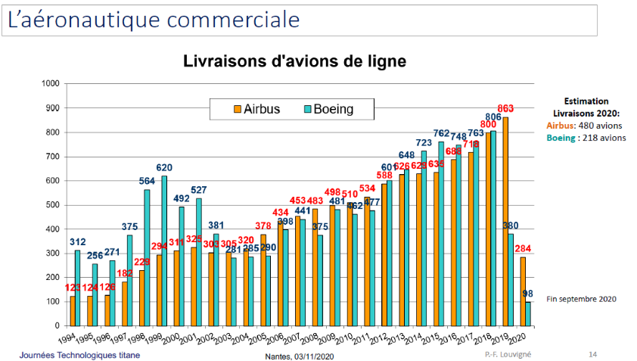

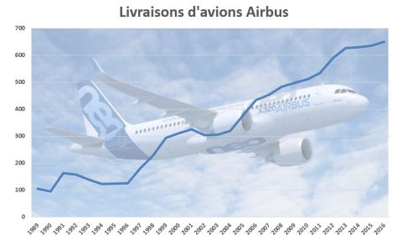
Côté moteur si il n'y a pas eu d'évolution technologique en rupture amenant une évolution significative de la part relative de titane (avant le passage des aubes Fan de titane en composite pour la génération Leap et l'arrivée des premières aubes de turbine en Aluminure de Titane), cela reste un gisement de premier plan:
- 35 000 moteurs CFM en service !
- Ne serait ce qu'avec 500 kg de titane par CFM, cela constitue un gisement de premier ordre.
On s'intéressera particulièrement aux pièces du compresseur BP, Disques et aubes Fan, tambours, généralement en TA6V sur les différents moteurs.
      - Airbus
Balises générales: Interne Filière, Marketing
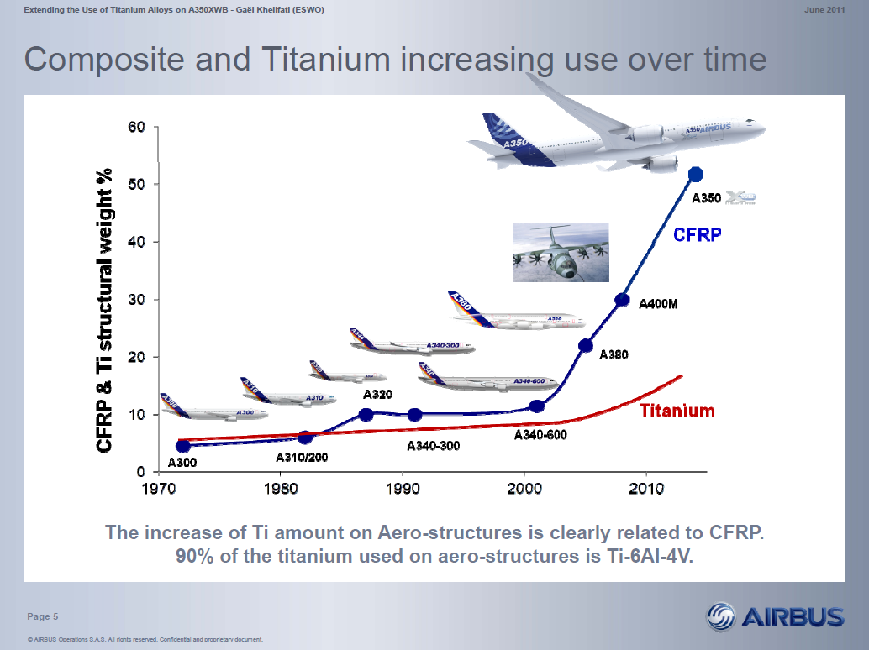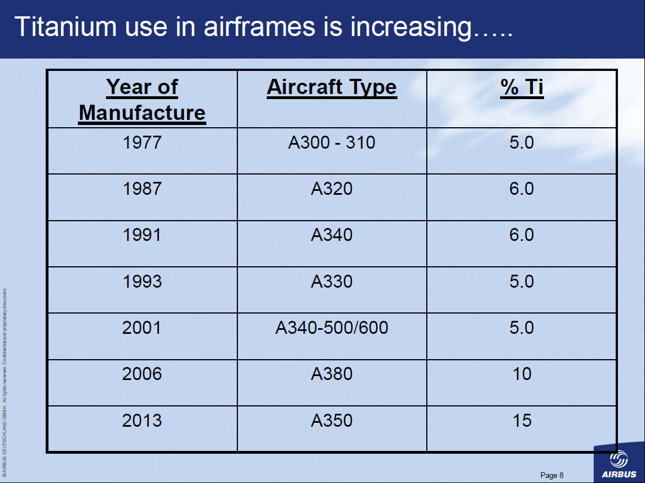
      - Boeing
Balises générales: Interne Filière, Marketing
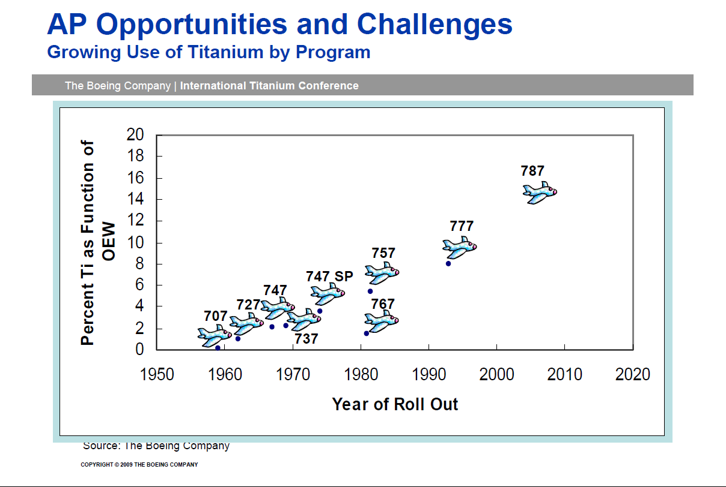
      - Global
Balises générales: Interne Filière, Marketing
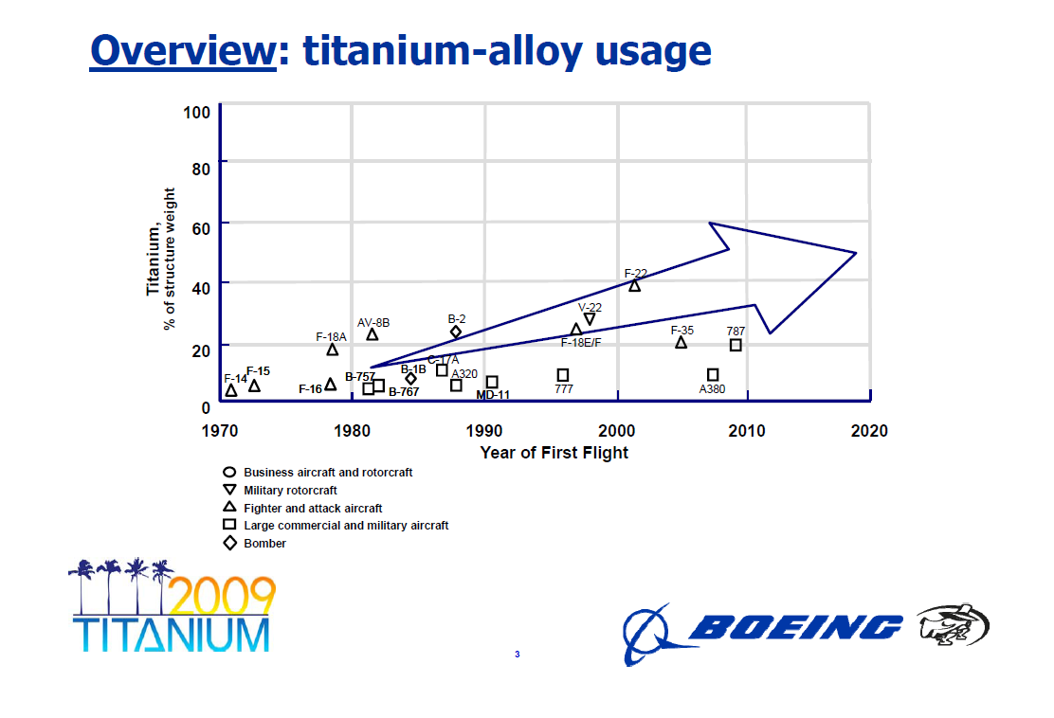

Avantage environnemental
Balises générales: Interne Filière, Toutes cibles
Nous voyons de plus en plus l'effet désastreux d'approches non éco-responsables sur notre quotidien.
Pollution, bio-diversité mise à mal, changement climatique, mise en péril des individus, ...

Nous avons tous des chartes ou « Corporate Rules » qui nous incitent à ancrer les bonnes pratiques et bannir les pratiques et les acteurs non responsables ou non-inscrits dans ce mouvement RSE. EcoTitanium en est un exemple pratique.

Plus que jamais le bilan énergétique, l'impact environnemental sont regardés sur l'ensemble du cycle de vie du produit, de la conception à la fin de vie.
Le nombre de km parcourus depuis la mine (oxydes de titane sous forme rutile et ilménite) jusqu'à la chaîne de montage à Toulouse, à Seatle, à Mobile, ou à Tianjin est impressionnant (voir film A&D/ Airbus).

Au moment où on parle d'avion vert ou d'aéronautique décarbonée, les Donneurs d'Ordres et leurs clients sont sensibles à cet aspect.
La première « mine » reste les matières réversibles (chutes) mise à disposition localement, et régénérée ("recyclées") localement. Ceci permet de mettre en oeuvre une gestion raisonnée des ressources naturelles.

D'ailleurs les élaborateurs américains ont investi significativement dans l'élaboration de Titane par "recyclage". 80% des lingots produits aux Etats Unis (par déduction des volumes de scrap et d’éponges consommés) sont issus de la filière recyclage. Parallèlement, ils se sont désengagés de la production d'éponge (Arrêt ATI, non concrétisation du projet RTI, arrêt /mise en sommeil de la production chez Timet à Henderson).
Les USA importent 50 % de leur besoin de chutes de titane à recycler, dont la moitié depuis l'Europe. Le gisement Européen est de premier ordre.
L'impact sur la consommation d'énergie et l'émission de gaz à effet de serre est significatif pour les procédés de fusion à sole froide.
Si l'on compare le procédé par recyclage, en incluant le transport des matières, leur préparation (processing) jusqu'à l'élaboration du lingot par rapport à l'élaboration d'un lingot à partir d'ilménite ou rutile, l'énergie consommée et les émissions de gaz à effet de serre sont divisées par un facteur 10 par kg de lingot produit !
Comme on utilise une part d'éponge pour garantir la mise à la nuance, cela réduit le bénéfice, mais le ratio final supérieur à 4 est cependant impressionnant et très significatif. Cela montre aussi l’intérêt d’augmenter le taux de recyclage lors des fusions.
L'Europe regroupe 1/3 de l'industrie aéronautique, il est donc vertueux d'implanter en Europe des capacités de "recyclage" d'alliages de titane pour optimiser l'impact environnemental à l'échelle de la planète et ainsi limiter le tourisme industriel.
Une source importante à prendre en compte est le démantèlement des avions. Ce sera la mine de demain avec l'arrivée en fin de potentiel des avions développés et mis en service dans la seconde partie des années 80 et 90, et permet de préserver les ressources naturelles.

Enfin la moindre consommation d'éponges de Titane, permet de limiter les risques environnementaux. Le procédé Kroll pouvant s'avérer très dangereux en cas de défaillance.
    - Exposé IMET
Voir le ou les fichiers joints: 13_IMET-Alloys-Bastien-Chavagneux.pdf
Balises générales: Interne Filière, Lecteur aguerri, Marketing
    - Etude Climat Mundi
Voir le ou les fichiers joints: 2011-04-20_ Restitution_Aubert&Duval VF.pptx, Rapport Aubert & Duval VF.doc
Balises générales: Interne Filière, Lecteur aguerri, Marketing

Avantages économiques
Balises générales: Interne Filière, Toutes cibles
Une première tendance naturelle pour les clients est de considérer l'élaboration par recyclage comme une matière de second plan, de substitution et donc comme une matière d'occasion, dont le prix doit être plus faible.
Il n'en est rien ! Comme argumenté dans la partie "Vocabulaire et contexte général sur le recyclage du titane", le "titane recyclé" par la voie Plasma CHR + VAR offre même une valeur d'usage supérieure à la voie élaboration à partir de matières vierges.
Il faut combattre les idées reçues par des arguments simples et vérifiables.

Des questions voire des positions arbitraires peuvent être prises pas nos clients, souvent par méconnaissance des différents aspects et bien sûr à travers l'argumentation commerciale à des fins de négociation.
Des réponses ou précisions sont proposées ici aux arguments rencontrés le plus souvent.

Mais alors quel est l'intérêt pour un client d'entrer dans un concept de valorisation des chutes, au vu des contraintes de mise en œuvre telles que décrites précédemment ?
Les intérêts environnementaux, développement durable, préservation des ressources naturelles donnent du crédit à ces démarches comme nous l'avons vu dans le chapitre précédent.
Le recyclage du titane s'est développé dans les années 80-90, et a été amplifié suite à l'accident de Sioux City en juillet 1989 pour des raisons d'optimisation économique puis qualité.
Dès les années 80 les motoristes se sont attachés à maîtriser les coûts de leurs approvisionnements matière, Super Alliages et Titane et ont développé le concept de « revert » pour baisser et stabiliser les prix d'achats des matières premières.
Le levier : l'usinage des pièces génére un flux important de matières recyclables, le succès des Single Aisles B737 (exclusivité CFM), puis de l'A320 (CFM et IAE V2500) ont conduit à une montée en puissance jamais connue et favorise la possibilité de ségréger les chutes pour crédibiliser le recyclage à grande échelle.
Le titane sera de plus en plus utilisé sur les structures par les avionneurs, (A320, puis B777, A330 et A340) avant une véritable rupture technologique avec le développement des solutions composites (A380, puis le 787 et l'A350).
L'annonce du lancement de ces appareils a généré une pénurie au milieu des années 2000, avec un impact sans précédents sur les prix de marchés. L'effet amortisseur des systèmes en économie circulaire (revert) a été alors un atout stratégique pour les donneurs d'ordres qui étaient engagés dans ces approches.
Deux angles doivent être pris en compte vu du client :
- La vente des chutes,
- L'achat des demi-produits.
La balance des 2 doit rester intéressante pour le client (exemple de l’offre Böhler).

Il convient alors de mettre en avant les 2 aspects avec le client et de négocier le meilleur compromis pour les 2 acteurs, les 2 limites étant :

- Prix des demi-produits au prix de "marché" sans revert, et reprise des chutes (volumes et prix stables garantis). Le gain se fait alors pour le client sur la reprise des chutes (prix garantis sur la durée) (à limiter en volume en cohérence avec le flux d'achat) et pour l'élaborateur sur l'accès à un volume de revert garanti à un prix connu à mettre en face des volumes achetés par le client. (Exemple : offre faite à Airbus de reprise de copeaux au prix de 3 $/kg).
- Prix des demi-produits plus bas que le prix sans revert en intégrant le bénéfice d’une décote sur la valorisation des chutes. Le client doit être convaincu du bénéfice par rapport à la vente de chutes sur le marché libre (risqué dans des contextes de retournement). L’élaborateur lui verra l’accès à un flux régulier de matières en face d’une activité prévisible, et en baissant le niveau de cash engagé pour un volume donné.
Dans ce contexte, le seul contact avec les services Achats de nos clients peuvent ne pas être suffisants. Si le client n'est pas entré dans une logique de coût de possession matière ( Volumes achetés, prix d'achat, diminué du volume de "chutes" vendus et prix associé), il convient d'associer la structure chargée de la vente des chutes.
    - Les questions et idées reçues entendues de nos clients.
Balises générales: Interne Filière, Marketing, Contact Client
      - Le titane recyclé est de qualité moindre, il coûte moins, sa valeur d'usage est plus limitée...
Balises générales: Interne Filière, Marketing, Contact Client
Non, le titane est reconditionné à l'infini. Il n’y a pas de limite à la réutilisation des chutes, pièces en fin de vie.
Les procédés mis en oeuvre depuis la collecte, la préparation des chutes (processing), la préparation des enfournements jusqu'à la fusion garantissent une qualité au summum de l'état de l'art.

Sous la pression des motoristes et des autorités certifiantes, depuis l'accident de Sioux-City, la profession a été appelée à développer les procédés à sole froide ( CHR -Cold Hearth Refining) pour les amener au meilleur standard. Les motoristes et autorités certifiantes à travers le Jet QC leur reconnaissent une valeur d'usage supérieure aux autres procédés de recyclage (Skull Melting) ou d'élaboration par triple fusion VAR. Certaines spécifications de pièces imposent même l'utilisation des procédés à sole froide. La présence de défauts inclusionnaires est divisée par un facteur 10 !
Cela ne traduit pas qu'il y a significativement moins de pertes en production (moins de rebuts), mais que la distribution de défauts non détectables est diminuée d'un facteur 10. On recule d'autant le risque et on peut accepter un niveau de charge ou une durée de vie plus importante, ou un nombre de cycles plus important avant réforme des pièces. Cela permet d'augmenter significativement la valeur d'usage des pièces qualifiée avec cette source matière.

On remarquera aussi le déséquilibre des exigences des motoristes pour la qualification des élaborateurs :
- triple melt pour application PQ, pas de demande de test d'ensemencement.
- four de fusion à sole froide pour application PQ, test d'ensemencement systématique pour démontrer le filtrage et la rétention des inclusions denses, mais aussi pour démontrer la dissolution des inclusion légères, en particulier des nitrures de Titane apportés par les éponges ! Mais ces mêmes éponges sont utilisées dans le procédé triple melt, qui lui ne fait pas l'objet de tests spécifiques... Cela montre au-delà du paradoxe, que les motoristes voient l'avenir avec ces procédes à soles froides.

C'est d'ailleurs depuis qu'Aubert et Duval annoncé le lancement d'EcoTitanium, que nous avons pu intéresser les motoristes à notre filière Titane : Safran, Rolls Royce et General Electric, soit 3 parmi les 4 grands motoristes mondiaux.

      - Les prix de marché copeaux et chutes solides sont moins élevés que le prix des éponges, le lingot recyclé doit être moins cher.
Balises générales: Interne Filière, Marketing, Contact Client

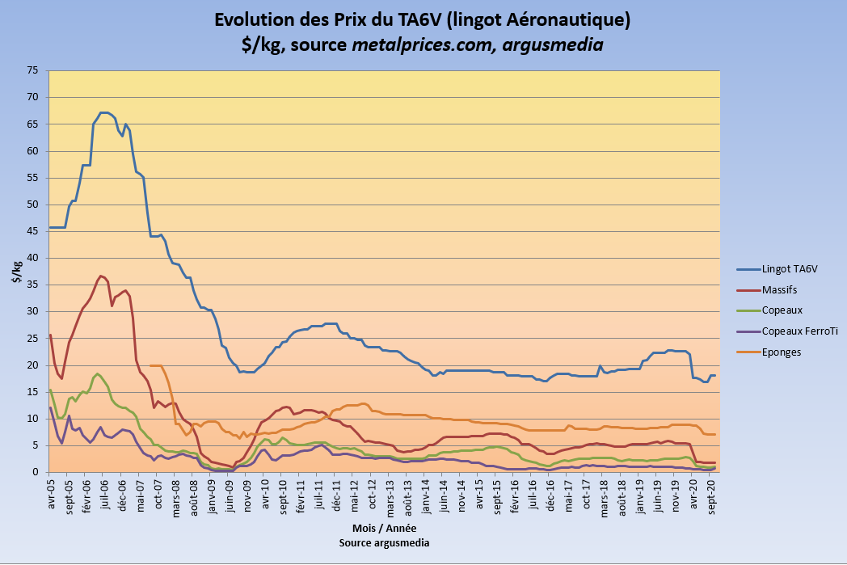

Les prix des matières premières chutes solides et copeaux sont effectivement moins élevés que le prix des éponges. Ces prix suivent les lois de l'offre et de la demande. Ils traduisent en fait que le meilleur prix pour une chute de Titane est lorsque celle-ci est recyclée en Titane métal. C'est donc la meilleure valeur d'usage que l'on peut obtenir de ces chutes.
D'un point de vue technique, le procédé d'élaboration primaire en sole froide (EB ou PAM), est d'ailleurs plus coûteux que le procédé VAR. Donc pour un prix de marché lingot donné le marché tend vers un différentiel entre éponge et chutes qui couvre l'écart d'investissement et d'exploitation, au moins dans le monde occidental ! Il peut en être différemment avec la Chine et la Russie ou un autre paramètre intervient, le dirigisme des autorités sur l'industrie interne et les politiques commerciales dictées par l'état.

Vis à vis de nos clients, nous devons expliquer que la chutes doit être préparée (processing) avec un coût de l'ordre de 2 à 2.5 $/kg, qu'il y un rendement lors de ces opérations 85 % pour les copeaux et 95% pour les solides de classe A, et que les procédés sont plus coûteux par rapport à la solution 2xVAR.

Les indices disponibles pour les lingots, en particulier les lingots de classe entrée de gamme aéro correspond au lingot AMS4928, l'indice reflète le prix de vente Incoterm "Free on Board" pratiqué aux USA. C'est la seule référence de lingot Aéro.
Il n'y a pas de distinguo entre les lingots obtenus par voie matières recyclées, et les lingots obtenus par voie matières vierges, le marché consomme des lingots et l'indice en reflète le prix !
Les melters américains élaborent majoritairement les lingots par recyclage, plus de 63% de la matière consommée pour l'élaboration de lingot aux USA est du scrap. Avec les rendements et la nécessité d'équilibrer la nuance (mise à la chimie cible), on en déduit que plus de 80% des lingots élaborés aux USA le sont en utilisant la voie recyclage.

Désolé pour nos chers clients, mais non !, le lingot issu du recyclage n'est pas moins cher sur le lingot issu de matières vierges.

D'ailleurs en évaluant le différentiel de prix entre les éponges contrats long termes et les chutes en incluant un coup de processing de 2 $/kg, on arrive à un différentiel de 2.55 $/kg qui doivent compenser Capex et Opex supérieurs pour l'élaboration à sole froide.

      - J'ai vendu des chutes/ copeaux à x €/kg sur le marché, vous devez les reprendre à un prix supérieur il n'y a pas d'intermédiaires.
Balises générales: Interne Filière, Marketing, Contact Client
Chacun aura effectivement l'expérience d'une vente ou de ventes réalisées dans de bonnes conditions, il suffit d'avoir vendu au moment opportun ! Mais combien de fois a t'on attendu avant de vendre un lot (pas ou peu de demande, prix tirés au bas....)

Il est intéressant de considérer un prix moyen lissé. En cela Argusmedia, ex Metalpages, est une référence pour la publication d'indices, qui sont très largement utilisés par la profession.

Les prix des chutes sont très volatiles, ils sont le reflet de l'offre et de la demande et traduise le prix d'achat du trader au vendeur de chutes.
Les indices sur une période faste avant crise COVID sont :
 | Moyennes Mobiles, valeurs à Février 2020
 | 5ans | 3 ans | 1an
Solides classe A calibrés (Bulk Weldable) | 5,56 $/kg | 5,15 $/kg | 5,41 $/kg
Copeaux Qualité Aéro | 2,91 $/kg | 2,46 $/kg | 2,47 $/kg

Si l'on intègre un épisode de crise ou l'offre dépasse la demande, avec 6 mois de tendance baissière:
 | Moyennes Mobiles, valeurs à Octobre 2020
 | 5ans | 3 ans | 1an
Solides classe A calibrés (Bulk Weldable) | 5,13 $/kg | 4,70 $/kg | 3,83 $/kg
Copeaux Qualité Aéro | 2,66 $/kg | 2,24 $/kg | 1,80 $/kg

Il est donc raisonnable de prendre en référence sur un contrat pluri-annuel des prix de référence dans la zone de 4.70 $/kg pour du solide, et de 2.25 $/kg pour des copeaux.
Ces prix sont avantageux pour nos clients dans le contexte à venir.
Les prix resteront bas sur les 2 ou 3 ans à venir au vu de la baisse de la demande et de la capacité de production d'éponges de titane disponible.

Quoiqu'il en soit un vendeur de chutes, tant qu'il n'a pas souscrit un contrat de reprise systématique, reste soumis aux lois du marchés (offre et demande, volatilité des prix). Toute autre approche reste du domaine de la spéculation.
L'élaborateur accordera une valeur aux chutes en relation avec le prix de vente potentiel du lingot et du demi-produit.
L'achat de chutes sans volume de vente correspondant à prix cohérent, relève aussi de la spéculation. Et à l'inverse la vente de lingots ou demi-produits sans sécurisation de l'achat des volumes de chutes nécessaires relève également de la spéculation.

      - Je ne trouve pas d'intérêt à vous vendre mes chutes à un prix inférieur au prix de marché
Balises générales: Interne Filière, Marketing, Contact Client
Sur la base des arguments précédents, le client se positionnera soit sur le sujet de la vente de chutes, soit sur le sujet de l'achat de matières premières (Barres, Billettes, Blooms, Slabs, lingots).

Nous devons donc entrer en discussion avec la logique client.

Dans ce cas précis, la vente des chutes au prix de marché implique des lingots au prix de marché. L'avantage pour le client d'entrer en économie circulaire est alors d'avoir un prix de vente constant pour un volume de chutes en rapport avec le volume de lingots ou demi-produits achetés.
Le marché n'offre pas les mêmes conditions, vente de gré à gré quand le marché le demande suivant les lois de la demande, avec des prix très volatils comme on peut le constater depuis Avril.

Pour les copeaux ou chutes de qualité, on peut aussi appliquer un bonus par rapport à l'indice comme le font les acteurs de la profession (Goldman).

Exemple, lors de l'appel d'offre Airbus sur le contrat 2021-2030, l'indice des copeaux était dans la zone 2.55 $/kg, moyenne mobile à 3 ans et 1 an vers 2.35 $/kg. La proposition faite à 3.00 $/kg était captive ! ( identique à ce qu'offrait Goldman Titanium pour les copeaux de haute qualité en octobre 2019). Dans ce cas spécifique, le lingot EcoTi aurait été cédé à UKAD au même prix que le lingot UKTMP (17.08 $).
L'option "Rachat chutes" n'a finalement pas été retenue dans le contrat, Airbus ne s'estimant pas encore mature sur ce projet, la démarche IM3 reste active.

      - Je veux un prix de produit inférieur à une option sans recyclage et des chutes au prix de marché.
Balises générales: Interne Filière, Marketing, Contact Client
Cela relève des attentes non raisonnables, le beurre et l'argent du beurre...

Néanmoins, si l'on se base sur les indices et l'exemple de l'offre Airbus, on a la possibilité d'émettre des offres intéressantes.
Lorsque nous proposons des billettes sur la base de lingot à 17.08 $/kg, le lingot indicé aux USA était à plus de 20 $/kg. Et nous avons pu proposer un prix de reprise de copeaux à 3. $/kg soit supérieur à l'indice.

La difficulté vient pour les marchés hyper-compétitif comme Safran, ou les demandes très tendues comme les brames Böhler, les marges sont très réduites (marge financières et donc marges de manoeuvre).
      - Quel intérêt à un prix de chutes plus bas que le prix de marché ?
Balises générales: Interne Filière, Marketing, Contact Client
L'intérêt réside essentiellement dans le fait de baisser le cash immobilisé pour les 2 partenaires : client et melter.
Pour le client les demi-produits sont moins chers (avec la répercussion du prix de la matière première plus bas), donc il engage moins de cash pour un volume donné.
Pour le melter, il décaisse moins à l'achat des chutes, donc consomme moins de cash pour l'élaboration des lingots et la fabrication des demi-produits.

Dans le contexte COVID, avec les matières premières, demi-produits et pièces surnuméraires en stocks excédentaires tout au long de la supply-chain, cet argument de baisse du cash devient un atout significatif à mettre en avant.
    - Exemple de l'offre brames pour Bôhler Bleche
Balises générales: Interne Filière, Marketing, Contact Client
L'exemple repris ici est le chiffrage des brames pour finalité tôles dans le cadre du développement conjoint d'une filière Tôles et Plaques ( Sheets and Plates, Flat Rolled Products) pour Airbus. Cette approche a été faite fin 2019 dans le cadre d'un contrat 2021 -2025.

L'intérêt de cet exemple réside dans le fait de trouver le moyen d'introduire l'économie circulaire avec le client dans un contexte où le prix de lingot qualité Aéro proposé par UKTMP est très compétitif : 15.90 $/kg fixe de 2021 à2025.

Les éléments clés de l’offre vaBB sont issues du Fichier Excel "2019 10 24 Offre Brames Simu.xlsx", onglet ‘’Brame 100% Beta 1$’’, ce qui représentera l’option très majoritaire (il n’y aura pas ou très peu de slabs alpha/beta).
Partie vente, sans retours :
- Prix fixe lingot UKTMP : 15.90 $/kg.
- Prix de vente du Slab : 22.00 $/kg, gamme et mam ambitieuse.
- ROC 1.50 €/kg.

En référence aux blooms fasteners, un prix de vente de blooms à 23.50 $/kg est jugé compétitif par Airbus (prix de lingot UKTMP fasteners : 16.25 $/kg).

Après avoir proposé plusieurs options à vaBB pour la valeur de rachat des chutes en "revert", il a été finalement convenu de retenir le prix de 1 $/kg. Va BB projetait le prix de vente des chutes de rive à 3$/kg sur le marché.

Partie vente, avec retours :
- Reprise de chutes à va BB au prix de 1$, sur la base de 1 tonne de chute pour une tonne de slab.
- Prix de lingot EcoTi : 13.06 $/kg
- Prix de vente du Slab : 18.82 $/kg
- Cela se fait à iso marge (en valeur pour UKAD) : MCC /ROC 1.5 €/kg

      - Chiffrage Brames pour Bohler
Voir le ou les fichiers joints: 2019 10 24 Offre Brames simu.xlsx
      - Intérêt pour le client
Le gain à l'achat de brames pour Bohler est donc de 22-18.80 $/kg =3.20 $/kg pour chaque kg de chutes entré dans le processus d'économie circulaire, ou encore une baisse de 15% sur le prix de vente de base.
Par contre ce prix d'achat doit être mis en relation avec la perte liée à la décote sur le rachat des "revert" par EcoTitanium.
Ainsi si on inclut la perte de recette sur la vente de chutes de 2 $/kg, c’est un gain de 1.20 $/kg, soit 5,5% du prix du slab.
En termes d'engagement de cash c'est -15 % d'impact sur le volume de demi-produits concerné et en termes de résultat financier c'est un gain de 5,5 % sur le volume acheté concerné.

Si l'on se place uniquement sous l'angle valorisation des chutes, le résultat est encore plus spectaculaire :
- vente sur le marché 3 $/kg
- revert vers UKAD/ecoTitanium : 1$ (vente) + gain de 3.2 $/kg = 4.2 $/kg pour chaque kg de "revert", soit un boni de 40% sur la vente des chutes (4.2/3) !
Cet exemple illustre l'apport de l'économie circulaire pour le client, il faut bien évidemment faire cette comparaison sur le volume concerné par le revert. Et cela doit inciter le client, après avoir cherché à minimiser ses pertes, à tirer la meilleure valeur d'usage de ses matières réversibles.

Dans l'argumentation commerciale on a intérêt à présenter les deux approches. Les clients cherchant à minimiser le poste d'achat matière seront plus sensibles à la première approche.
Les clients qui ne sont pas encore dans une logique de coût matière intégrant le résultat de la vente des chutes seront plus réceptifs à la seconde approche, avec toutefois un point dur, c'est d'avoir en face de soi les interlocuteurs concernés par la vente des chutes.
      - Intérêt pour La filière Titane
Pour UKAD en termes de résultat le ROC est inchangé avec un ROC objectif de 1.5 €/kg quelque soit le lingot approvisionné.

Par contre dans le contexte tendu de l'offre, sans apport de la baisse de prix apportée par EcoTitanium, nous n'aurions pas eu accès à ce développement.

Pour EcoTitanium, le prix de cession du lingot de 13.06 $/kg est bas, mais il permet de viser un ROC de 438 K€ pour 538 tonnes de lingots, ou 480 tonnes de brames, soit 0.91 €/kg de brames issues de lingot EcoTi.

La difficulté reste que le démarrage EcoTi est projeté avec un coût complet élevé (effet volumes et coûts d'apprentissage), les résultats en fin de période sont bien plus significatifs avec une Roc de 215 k€ pour 112 tonnes de lingots, soit 100 tonnes de brames, le ROC apporté par EcoTi est en fin de période est 2.15 €/kg de brames issues de lingots EcoTi !

La difficulté sur cette offre est un prix de lingots attractif en comparaison du prix de lingot UKTMP. La partie management matière est essentielle. Pour se faire, le "lit de fusion" et le devis ont été établis de la manière suivante :
- Reprise des solides vaBB à 1 $/kg, à hauteur de 20 % du volume de brames.
- Vente des chutes sur le marché libre
- Achat de copeaux sur le marché libre à hauteur du volume nécessaire pour élaborer 20% du besoin de lingots.
- Devis d'un lingot issu de copeaux, sur la base du prix de marché copeaux et affectation du gain généré par la vente des massifs pour établir le prix de cession d'EcoTi à UKAD.

Construction des offres en économie circulaire
Balises générales: Interne Filière, Technique, Marketing
Cette partie aide à prendre position sur les marchés, et doit guider les acteurs concernés dans la construction des offres et leur déclinaison.
J'explique l'approche globale avec les éléments de références et les questions fondamentales à aborder.
Les outils devis utilisés sont partagés avec le contrôle de gestion, Raymond Allier pour la partie EcoTitanium et le chargé d'affaires, Philippe Jacquet et la direction commerciale.
Si les devis UKAD sont simples, les devis EcoTitanium sont beaucoup plus complexes avec des paramètres nombreux. Ils ne sont pas détaillés ici mais ont été explicités auprès des utilisateurs par ailleurs, le bon paramétrage est essentiel et doit être validé pour chaque affaire.
Les principes de construction des offres étant détaillés ici, il est logique également de faire le lien avec la construction budgétaire.
Cet exercice de synthèse doit permettre d'intégrer toutes les obligations contractuelles liées au plan commercial, aux accords entre les entités internes (UKAD, EcoTitanium, Aubert et Duval) et entités externes (Clients , Donneurs d'ordre) et de dégager des opportunités pour les marchés non contractualisés.
    - Prix de lingots Marché
Balises générales: Interne Filière, Contact Client, Deviseurs et Commerciaux
Les indices disponibles représentent des lingots spots.
L'indice lingots "TA6V in warehouse Rotterdam" représente les lingots sans qualification utilisés pour des applications très peu exigentes (industriel, B348 essentiellement). Lingots Chinois, ou venant de petits melters ( ZIROM, TiFAST,...). C'est une base de référence pour les lingots déclassés à Ecoti (non capables AMS4928, restriction B348).

L'indice des lingots "TA6V US FOB US producer" représente les ventes spot des producteurs US. Il est représentatif de ce type de marché spot avec des exigences de qualité (homogénéïté chimique, process de melting) capables de spécifications pour les applications plus exigentes.

En ce qui concerne EcoTi, nous jouons bien dans la seconde catégorie avec des lingots capables de satisfaire les besoins spécifiques pour les marchés exigeants comme l'aéronautique, la défense, le médical,...

L'indice est représentatif d'affaires spots et ne représente pas une réalité de Business régulier, récurrent.

On se positionne généralement entre les 2 indices pour des offres avec potentiel récurrent, comme l'AMS4928 vers les distributeurs ou les acteurs aéronautiques.
    - Sécurisation des prix matière et construction devis
Balises générales: Interne Filière, Deviseurs et Commerciaux
A la date d'écriture de ce document l'état des lieux contractualisé est le suivant :

Sur l'ensemble des contrats longs terme, UKTMP représenté par Sylvain Gehler est en mesure de proposer un prix ferme de lingot (Safran, Airbus, Boeing,...)
Le prix d'éponge de Titane, n'est contractualisé que sur une durée de 2 ans. Il peut être revu à la baisse au bout d'un an si l'indice éponge correspondant est en baisse.
UKTMP refuse de s'engager sur une durée plus longue.
En ce qui concerne les chutes, seules les chutes UKAD ont été contractualisées avec un prix de 0.60 $/kg (copeaux) et 1.00 $/kg (massifs). Ce sont les chutes générées sur des contrats standards hors revert. Ce potentiel est utilisable dans la stricte limite des volumes liés à ces contrats. Ils doivent permettre à UKAD de développer des marchés accessibles avec des prix de lingots plus faibles, par la vente de demi produits à prix compétitif ou marge plus importante, juste retour à la décote sur le prix des chutes par rapport au prix de marché.
Les chutes générées par des contrats en Economie Circulaire sont intégrées dans le chiffrage du contrat concerné, elles sont donc dues au titre de cette affaire spécifique.
L'optique avait été d'affecter les chutes UKAD issues des contrat sans revert (Airbus) sur le contrat Safran AE /AB Standard, d'où le prix de lingot à 14.5 $/kg pour ce contrat. Chaque année il faut évaluer le potentiel disponible, déduire les besoins pour le contrat Safran, cela détermine le volume de lingots à "14,5 $/kg" pour d'autres affaires Spot, ou non contractuel à considérer comme une variable d'ajustement.
Pour les autres contrats il faut garantir un prix de chutes constant. Cela peut se faire à travers l'économie circulaire ou des contrats d'achats chutes à prix fixe sur le même horizon.
Ce volume déterminera la part accessible avec un prix de lingot EcoTitanium correspondant au prix devis basé sur le prix des chutes.
Le complément doit être basé sur un prix fixe de lingot UKTMP, prix contractualisé avec UKTMP / UKTMPI pour le type d'affaire concerné (Structure à 17.20 $/kg, Airbus 17.08 $/kg, VaBB 15.90 $/kg,...)

Exemple pour le chiffrage d'une affaire de demi produits de volume Vdp tonnes avec X% de revert :
le volume de revert en EC + les chutes générées à UKAD au titre de cette affaire génèrent un volume Vec de lingots à un prix PxLec.
Le prix de lingot EC : PxLec, conduit à un prix de DP : PxDec.
Le prix de lingot contractuel UKTMP pur le type d'affaire conduit à un prix de Dp : PxDuk
Si la mise au mille est de 1280, le besoin de lingots est de Vdp*1.28. donc le ratio du volume en économie circulaire est R = Vec/(Vdp*1.28)
Le prix devis du demi-produit est : R*PxDec+(1-R)*PxDuk

    - Sécurisation des retours chutes
Voir le ou les fichiers joints: 2014 05 07 Contrat d'approvisionnement de chutes A&D V8 05052014.doc, 2014 05 07 Contrat d'approvisionnement de chutes et de vente de lingots V20 0505201....doc
Balises générales: Interne Filière, Contact Client, Deviseurs et Commerciaux
Dans un contrat de revert avec un client à établir en // des négociations on doit retrouver les éléments suivants :
- NDA, étape préalable
- Définition des chutes concernées ( typologie, origine, génération, outils de coupe utilisés, lotissement, traçabilité…)
- Volumétrie et prix pour chaque type de chutes, rendement attendu lors du processing.
- Mécanismes de collecte, traitement, et bilan matière.
- Mécanismes de facturation, et paiement.
- Mécanismes de pilotage du flux, ramp-up et phase de décroissance.
- Gestions des écarts en quantité, suivi de la balance chutes dues / chutes retournées, incluant les aspect qualité.
- Gestion des non qualités, rendement, pollutions, défauts inhérents au générateurs de chutes.
- Défaillance de l’un des 2 acteurs.

A titre d'exemple, les contrats validés lors de la genèse d'EcoTitanium peuvent servir de base (contrat d'approvisionnement de chutes et de ventes de lingots avec UKAD, contrat d'approvisionnement de chutes A&D).

Une difficulté complémentaire peut apparaître lorsque le même client est à la fois concerné par des produits en Economie Circulaire et la vente de chutes. Il convient alors de dissocier la gestion des 2 flux ( très souvent avec des prix et conditions d'achat différents), en négociant la priorité d'affectation au flux en Economie Circulaire.

    - Processing
Balises générales: Interne Filière, Contact Client, Deviseurs et Commerciaux
Afin de soutenir l'émergence d'un acteur Européen de premier plan et de proximité pour EcoTitanium, nous avons mis en avant qu'EcoTitanium et UKAD feraient la promotion de la solution de processing chez cet acteur et s'engageaient à lui confier l'exclusivité de ces besoins.
Ce schéma est à promouvoir en particulier pour toutes les chutes venant d'Europe.

La source envisagée, après évaluation des différents acteurs indépendants des melters est IMET.
    - Construction Budgétaire
Balises générales: Interne Filière, Deviseurs et Commerciaux
Au niveau exploitation rien n'empêche de produire avec EcoTi au prix UKTMP, si il y a un intérêt économique pour la filière au moment du lancement et des matières à recycler disponibles.
Les grandes orientations sont à prendre lors de l'établissement du Budget, en mettant en évidence la balance chutes UKAD disponibles par rapport aux volumes requis (Safran et marchés spots budgétés sur ces prix de lingots).
Puis un ajustement opportuniste au moment du lancement permettra d'améliorer la rentabilité en maximisant la consommation des chutes UKAD.

- Conclusion

Synthèse
Balises générales: Toutes cibles
Ce document regroupe les différents aspects liés à l'économie circulaire dans l'élaboration du titane.
On trouve ici les arguments sur les différentes thématiques pour promouvoir notre offre :
- un matériau noble, réutilisable à l'infini, à travers la régénération permise par les procédés utilisés par EcoTitanium
- un matériau de qualité supérieure à la voie élaboration à base de matières vierges
- un impact environnemental amélioré significativement grâce à un bilan énergétique et un bilan des émissions de gaz à effet de serre divisé par un facteur compris entre 4 et 10 !
- une réduction drastique des kilomètres parcourus grâce à une localisation au coeur de l'Europe, l'un des pôles principaux des activités aéronautiques.
- une solution pour le traitement des appareils en fin de vie et la préservation des ressources naturelles
- une solution pour augmenter la valeur d'usage des matières réversibles ou chutes générées par nos clients.
- une solution pour abaisser le coût matière chez nos clients
- une solution pour réduire le cash engagé par les entreprises pour produire des pièces ou sous-ensembles en titane.
- le moyen de bâtir un développement durable en partenariat avec nos clients.

D'un point de vue interne, on trouve dans ce document de synthèse des éléments clés pour :
- comprendre les limites et contraintes liées au procédé
- comprendre les implications avec les différents acteurs concernés de la chaîne logistique
- identifier les leviers d'amélioration dans le partenariat avec nos clients
- établir des offres commerciales
- identifier des opportunités d'optimisation locales avec du "swap" sur les matières
- construire un devis
- participer à l'élaboration budgétaire, en identifiant clairement les ressources engagées et les ressources disponibles pour des actions commerciales non contractualisées à long terme ( spot)

Réponse à la problématique
Balises générales: Interne Filière
Ce document a pour point de départ la demande de créer un document pour la promotion de l'économie circulaire dans la filière titane.
On trouve l'essentiel des angles à aborder pour répondre au besoin.
J'ai tenu ici à élargir le champ du document pour faire comprendre et traiter aussi l'interaction en interne entre les acteurs et interlocuteurs concernés.

